初三上学期物理期末模拟试题
提示：请把选择题一、二的答案填在下表内：
题 号 | 1 | 2 | 3 | 4 | 5 | 6 | 7 | 8
答 案
题 号 | 9 | 10 | 11 | 12 | 13 | 14 | 15 | 16
答 案
第I卷（选择题 共36分）
一、选择题（下列各小题均有四个选项，其中只有一个符合题意。共24分，每小题2分）
1．下列物品中，属于导体的是
A．自行车轮胎 B．塑料尺 C．铅笔芯 D．橡皮
2．下列仪器中能用来测量电功的是
A．电压表 B．电能表 C．电流表 D．测电笔
3.扩散现象表明
A.分子之间有作用力 B.分子间斥力大于引力
C.分子间引力大于斥力 D.分子不停地做无规则运动
4．磁场的基本性质是指
A．能对放在其中的磁体产生磁力的作用 B．能够产生磁感线
C．能够吸引铁、钴、镍等物体的性质 D．能使小磁针发生偏转
5．汽车、拖拉机的发动机常用水做冷却剂．是因为水具有
A．较小的密度 B．较大的比热容 C．较低的凝固点 D．较高的沸点
L₁
L₂
S
L₃
L₁
L₃
S
L₂
L₁
L₂
L₃
S
L₃
L₁
L₂
S
A B C D
图 1

6．在图1所示的四个电路图中，三盏灯属于并联的电路图是
7．下列家用电器中，正常工作一小时耗电最接近1kW·h的是
A．电子表 B．手电筒 C．空调机 D．电视机
8.将三各阻值为60Ω的电阻按一定的方式连接起来，其总自阻的最大值和最小值分别是
A．180Ω，90Ω B．90Ω，40Ω C．90Ω，20Ω D．180Ω，20Ω
9.将标有“6V 3W”、 “12V 15W” 和 “6V 6W” 三个灯泡串联起来，接在可调的电源两端，其中一个灯泡正常发光，其它灯泡不超过额定电压，则下列说法正确的是
A.电源电压是24V B. 电路的总功率是26W
C. 电路的总电流是1.2A D. 电路的总功率是6.9W
10.如图2所示，电源电压不变，当开关S闭合，滑动变阻器的滑片P向右移动时
A.电流表的示数减小，的示数减小 B.电流表的示数不变，的示数增大
C.电流表的示数不变，的示数减小 D.电流表的示数增大，的示数增大
图 2

R
S
P
A₁
A₂
图3
S
乙
甲
R₁
R₂

11．如图3所示的电路中，电源电压保持不变。当开关S断开，甲、乙两表为电流表时，两表的示数之比I_{甲}∶I_{乙}为3∶5，当开关S闭合，甲、乙两表为电压表时，两表示数之比U_{甲}∶U_{乙}为
A．5∶2 B．2∶5 C．5∶3 D．3∶2
12.小明按图4所示的电路进行实验，已知L₁的额定功率为2W，L₂的额定电压为2V。闭合开关S后，灯泡L₁恰好正常发光，电流表A₁和A₂的指针均指在图5所示的位置。则下列说法中正确的是
A.电流表A₁、A₂的示数分别为0.2A、1.0A B.电流表A₁、A₂的示数均为1.0A
C.电压表V₁、V₂的示数分别为2.5V、3.0V D.电压表V₁、V₂的示数均为2.5V
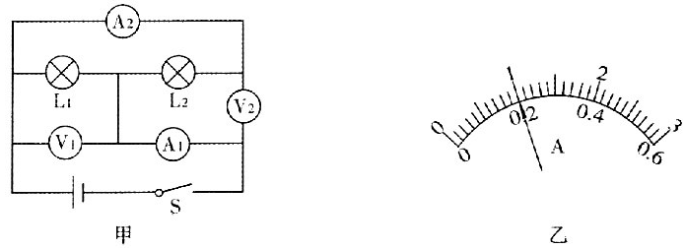
图 4 图 5

0
1
2
3
0.2
0.4
0.6
0
A
一
0.6
3

二、多项选择题（在以下各题的选项中，符合题意的选项均多于一个，共12分，每小题3分。漏选得2分，错选、不选或多选该小题不得分）
13．将装有酒精的金属管固定在桌子上，并用塞子塞紧。快速来回拉动绕在管上的绳子，过一会儿塞子跳起来，如图6所示。则
A．拉动绳子过程，金属管温度升高，内能增加
B．拉动绳子过程，管内酒精温度升高，蒸发加快
C．塞子跳起时，管内气体温度升高，内能增加
D．塞子跳起时，管内气体内能全部转化为塞子的机械能
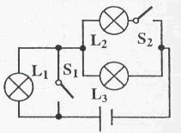
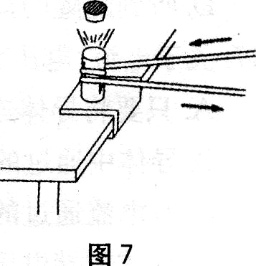
图 6 图 7

14.如图6所示，关于开关的控制作用，下列说法正确的是：
A.当S₁、S₂都闭合时，灯L₂、L₃发光 B.只闭合S₂，灯L₁、L₃不发光
C.只让灯L₃发光，应该只闭合S₁ D.当S₁、S₂都断开时，灯L₁、L₃发光
15．图8所示电路电源电压一定，灯L的电阻不受温度影响。开关闭合后，滑动变阻器的滑片P 向右移动时，下列说法正确的是
A．电压表V₁的示数变小 B．电压表V₂的示数变小
C．电流表A的示数变大 D．灯L的实际功率不变
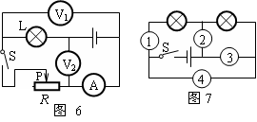
图 8 图 9

16．在图9中的圆圈均为电流表或电压表，开关S闭合后，两灯均能发光，各表均有示数。下列说法正确的是
A．①③示数可能相等 B．①④示数可能相等
C．②④示数一定不相等 D．③④可以是同种类的表
第II卷（非选择题 共64分）
三、填空题(共14分，每空2分)
17．同学家中用电器的额定电压一般是 V。
18．发电机是根据 原理制成的。
19．汽油机的工作过程中，将机械能转化为内能的是______ ______冲程。
20.某太阳能照明灯利用太阳能电池板供一只“12V 9W”的电子节能灯工作。这种照明灯正常发光时的电流是 A。
21．一段导体的电阻值增加4Ω后，接在原来的电源上，此时通过该导体的电流为原来的，则该导体原来的电阻为 Ω。
22．节约能源我们可以从身边的小事做起。例如小强家的电视机待机（没有切断电源，电源指示灯还亮着）时的功率为5W，每天都有20h处于待机状态。如果每次看完电视后就切断电源，那么一个月（30天）可节约的电能为 KW·h。

23．如图10所示，电源电压保持12V不变，小灯泡标有“6V 4W”，电流表的量程示0～0.6A ,滑动变阻器标有“20Ω 2A”，当开关S闭合时，为保证电路元件都能安全使用，变阻器接入电路的电阻为 Ω时，小灯泡的实际功率为3.24W。
A
S
L
R
P
图 10

四、作图与实验探究题（共34分）
24．图11所示电流表的示数是 A。
25．图12所示电能表的示数是 kW·h。
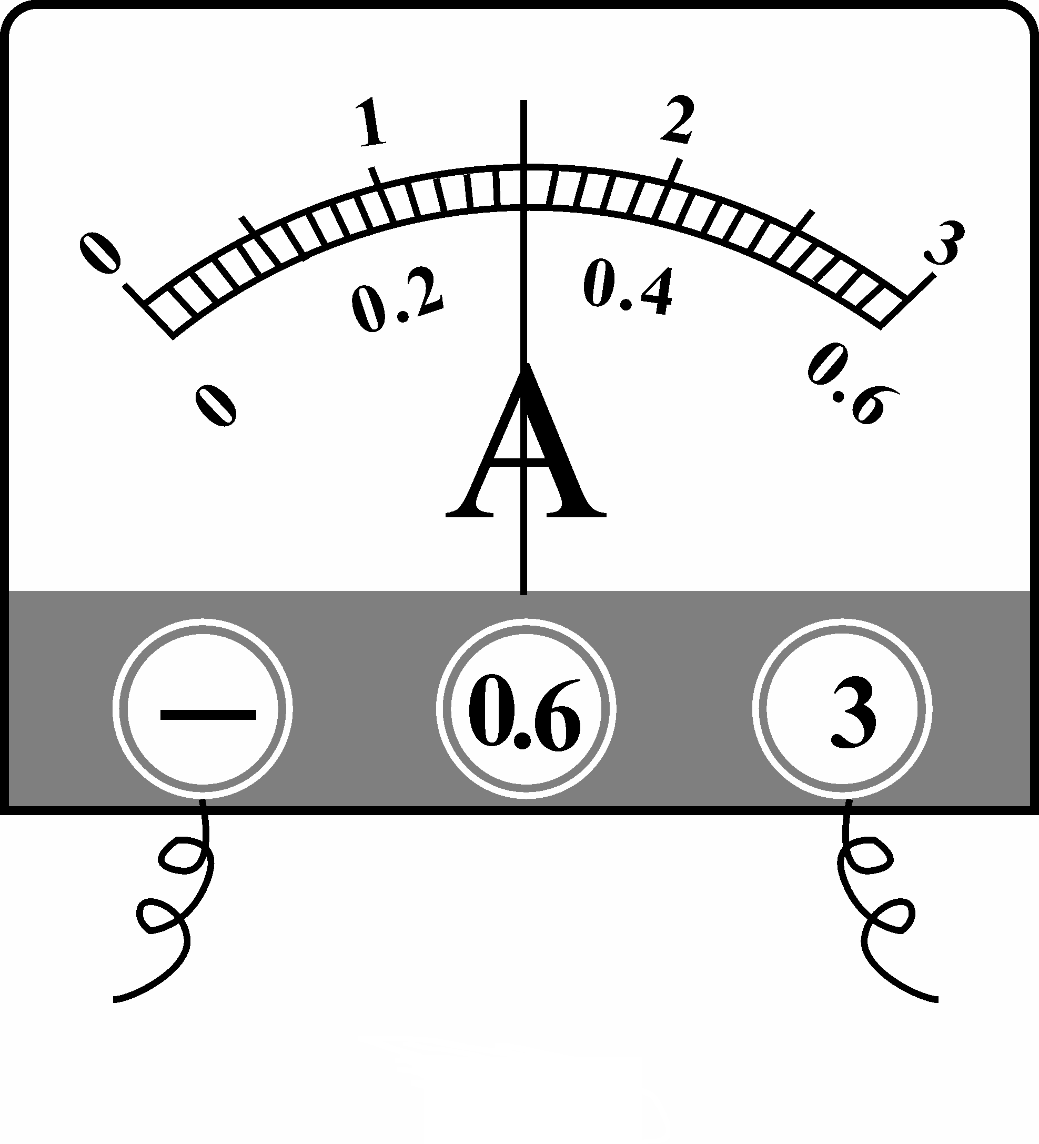
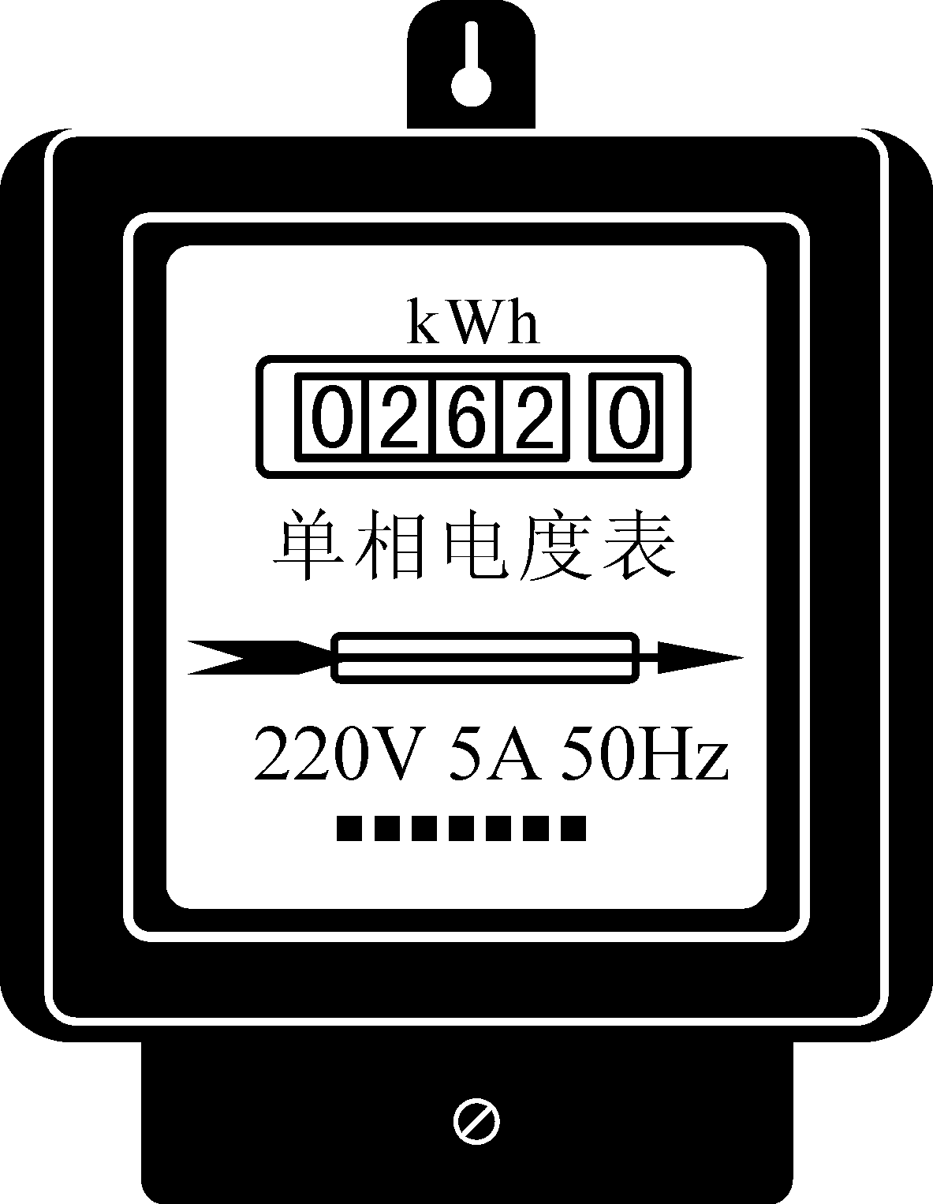
26．图13中电阻箱的读数是 Ω。
图11 图12 图13
×1000
×10
×1
6
1
7
2
8
3
4
5
0
9
6
1
7
2
8
3
4
5
0
9
6
1
7
2
8
3
4
5
0
9
6
1
7
2
8
3
4
5
0
9
67
220V 10(20)A 50Hz
2500r/kWh
9
5
1
2

×100

27．根据图14中线圈的电流方向，标出通电螺线管的N、S极。（2分）
图 14 图 15 图 16

L₁1₁
L₂
S₂
S₁
I

28.图15为某电路的示意图，请在图16所示的虚线框内画出这个电路的电路图。（2分）
29．某同学在做“测量小灯泡的电阻”实验中，灯泡上标有“2.5V 0.3A”字样，实验中他得到了如下表所示的一组电压、电流值。
实验次数 | 1 | 2 | 3 | 4 | 5
灯两端电压（V） | 0.5 | 1.0 | 1.5 | 2.0 | 2.5
通过灯的电流（A） | 0.16 | 0.20 | 0.24 | 0.28 | 0.3
灯泡的电阻（Ω） | 3.1 | 5.0 | 6.3 | 7.1 | 8.3
灯的亮度变化
①完成表格中最下一栏的内容。 ②灯泡正常发光时的电阻多大？ ③通过数据分析，可以得出灯泡的灯丝电阻变化有什么规律？（3分）
30．图17是研究电流与电阻关系的实验电路图.闭合开关前滑动变阻器的滑片应滑至 端；实验过程中，当电阻R₁由5Ω变为10Ω时，为使R₁两端的电压保持不变，滑片应向 端滑动。（2分）
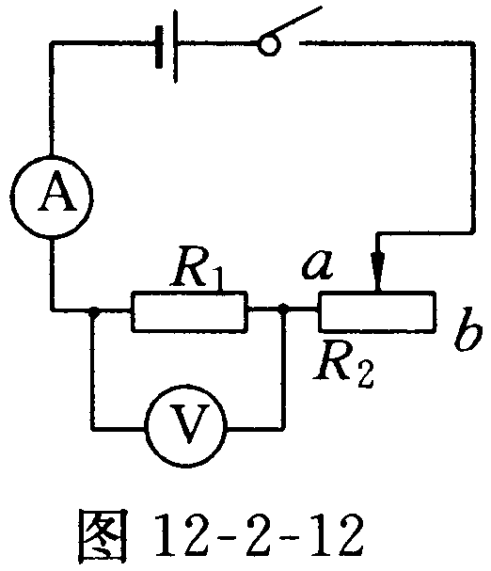
图 17 图 18

+
c
-
0.6
3
A
0 0.2 0.4 0.6
|||||||||||||||||||||||||||||||
0 1 2 3
b
a
d
M
N

31．小玲同学在探究“导体的电阻跟哪些因素有关”的问题时，选择了如图18所示的器材。演示板上固定了四根金属丝，a，b，c三条长度均为1m，d的长度为0.5m，a、b的横截面积相同，材料不同；a、c的材料相同，但c的横截面积大于a；a、d的材料和横截面积都相同。该同学记录数据如下表。
(1)比较步骤1和3，可得出结论：当长度和________相同时，导体的横截面积越小，电阻越大；
实验步骤 | 1 | 2 | 3 | 4
MN两端连接的金属丝 | a | b | c | d
电流表示数/A | 0.46 | 0.6 | 0.92 | 0.94

(2)比较步骤 ，可
得出结论：当材料和横截面积相同时，导体长度越长，电阻越大。（2分）
32．大家知道：“电流通过导体时产生的热量，跟电流的平方成正比，跟导体的电阻成正比，跟通电时间成正比。”这就是焦耳定律，用公式可表达为：Q =I²Rt。小明想通过实验验证这个规律中Q与R的关系，他设计了图19（甲）、（乙）所示的两个实验，他的方法是用电阻丝给烧瓶中的煤油加热，然后观察插在煤油中的温度计示数，就可以对比电阻丝放热的多少。请你应用所学知识分析回答下列问题：
（1）他应该选用实验电路________来完成他的验证实验（选填“甲”或“乙”）。
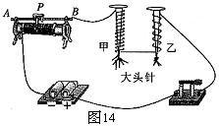
（2）如果他采用实验电路（乙），已知两个电阻丝的电阻大小关系是R₃<R₄，那么闭合开关后，经过相同的时间，温度计c和d中示数变化较大的应该是_____。（2分）
图19 图20
（乙）
（甲）
R₁
R₂
a
b
R₃
R₄
c
d
P
B
A
S
指示灯
开
关
+
输出

33．冬冬将漆包线(表面涂有绝缘漆的铜线)绕在两个完全相同的铁钉上，制成了简易电磁铁甲和乙，按图20连接好电路，探究“影响电磁铁磁性强弱的因数”。请你结合实验中的具体情况，完成下面的内容．
(1)通过观察电磁铁_________________的不同，可以判断电磁铁的磁性强弱不同。
(2)电磁铁乙的铁钉帽端为_______________极（填“N”或“S”）
(3)滑片P向A端移动时，甲的磁性将_______________ (填“变大”、“变小”或“不变”)，说明了_________________________________________________。
(4)流过电磁铁甲的电流________________电磁铁乙的电流(填“大于”、“小于”或“等于”)．电磁铁甲、乙磁性强弱不同的原因是________________________。

34．小强做测定“小灯泡的电功率”实验时，所用器材有电压为6V的电源，额定电压为2.5V的小灯泡，以及符合实验要求的滑动变阻器、电表、开关和导线。图21是小强没有连接完的实物电路。
（1）请你用笔画线代替导线，帮小强将实物电路连接完整；
（2）小强连好电路闭合开关，移动变阻器滑片P，发现小灯泡始终不亮，但电压表有示数，电流表无示数，则故障的原因可能是 （写出一种即可）；
（3）小强排除故障后闭合开关，移动滑片P到某处，电压表的示数为2.2V，要测量小灯泡的额定功率，应将滑片P向 端滑动（选填“左”或“右”）；
P
V
3
15
A
0.6
3
+
图21
U /V
I /A
0
1
2
3
4
0.1
0.2
0.3
0.4
图22

（4）小强通过移动滑片P,分别记下了多组对应的电压表和电流表的读数,并绘制成了图22所示的U－I图像。根据U－I图像提供的信息，可计算出小灯泡的额定功率是 ___ W，当加在小灯泡两端的电压为1.5V时,小灯泡的电阻是_______Ω。
35．给你一个电流表、一个电压不变的电源、一个定值电阻R（阻值已知）、两个开关、导线若干。请你利用上述器材测出一个未知电阻的阻值。
要求：（1）画出测量时所用的电路图；（2）写出简要的实验步骤；（3）写出被测电阻R_{x}的最后表达式（用测出的物理量表示）。

36．实验桌上有如下器材：符合实验要求的电源一个、符合实验要求的电流表和电压表各一支、开关一个、各种阻值已知的定值电阻和导线若干， 请你设计一个实验证明：“加在导体两端的电压与导体的阻值成正比”。
（1）实验电路图：（1分）

（2）实验步骤：（2分）

五、简答与计算（共16分）
37．小星用燃气灶将质量为2㎏，温度为25℃的水加热到100℃，则水需要吸收多少热量？ 【4.2×10³J/(㎏·℃)】（3分）

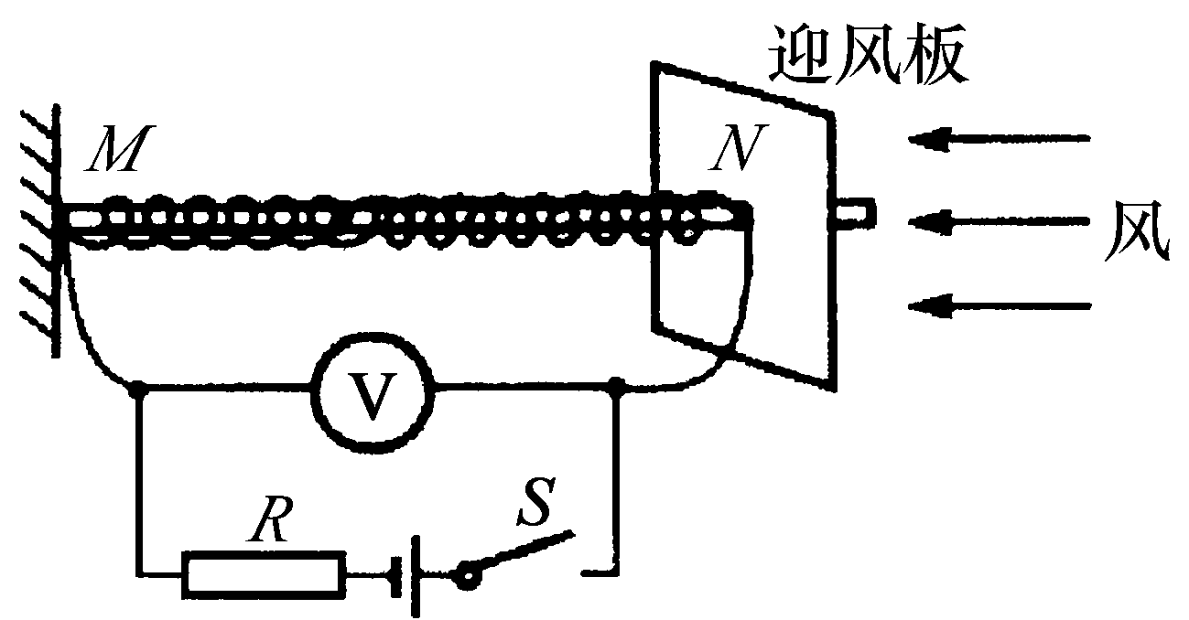
38．为了探究航天器返回舱穿过大气层时所受空气阻力（风力）的影响因素，小明同学设计了如图23所示测定风力的装置。一根用合金制成的均匀、光滑的金属杆，其左端固定在绝缘体上。迎风板与弹簧的N端相连，且穿在金属杆上，弹簧是绝缘材料制成的，迎风板工作时始终正对着风吹来的方向，其所受的风力大小与弹簧的长度关系见下表。电路中左端导线与金属杆最左端的M点相连，右端导线接在N点并可随迎风板在金属杆上滑动，且与金属杆接触良好，电源电压为12V且保持不变，R的阻值为1.5Ω。当闭合开关S，无风时，弹簧不发生形变，电压表的示数为3V。
图23
求：⑴金属杆接入电路的最大电阻。⑵通过计算说明，电压表的表盘2V处应标明的对应风力是多少牛顿？ （6分）
迎风板所受风力（N） | 0 | 130 | 260 | 390 | 520
弹簧长度（cm） | 50 | 40 | 30 | 20 | 10

39．如图 24所示的电路，电源电压保持不变，小灯泡 L标有“8V 3.2W”，滑动变阻器的最大阻值为40Ω，R₁＝18Ω．（l）求小灯泡L的电阻值。（2）S、S₁、S₂均闭合时，电压表的示数为9V，求R₁上消耗的电功率。（3）断开S₁、S₂，闭合S，若此时电压表量程改为3V，电流表的量程为0.6 A，为保证电压表和电流表不超过量程，且小灯泡的实际电压不超过其额定电压，求滑动变阻器阻值的变化范围。（7分）
R₂
L
P
2V
4V
6V
8V
10V
12V
0
指示灯
开
关
+
输出
0.6
3
A
S₁
S₂
S
R₁
15
3
V
图 24

初三物理参考答案与评分标准
一二、选择题（共36分，其中1~12，每小题2分；13~16题，每小题3分）
题 号 | 1 | 2 | 3 | 4 | 5 | 6 | 7 | 8
答 案 | C | B | D | A | B | A | C | D
题 号 | 9 | 10 | 11 | 12 | 13 | 14 | 15 | 16
答 案 | A | C | D | D | AB | ACD | AC
三、填空题(共14分，每空2分)
17．220； 18．电磁感应； 19．压缩； 20. 0.75； 21．8； 22．3； 23．11。
四、作图与实验探究题（共34分）
24． 1.5； 25．6951.2； 26．1986； 27．略； 28．略；
29．①灯的亮度在逐渐增加；②8.3Ω；③灯丝的电阻值随其两端的电压、电流值改变，在电压、电流值增大时，灯丝温度升高，电阻变大。
30．b（右），b（右）。
31．（1）材料，（2）1，4；
32．（1）甲；（2）c 。
33.(1)吸引大头针的个数，（2）S，（3）变大，匝数相同时，电流越大，电磁铁的磁性越强，（4）等于，匝数不同（或甲的匝数比乙多）
34．（1）图略；（2）小灯泡处断路（或小灯泡灯丝断了、灯座接触不良、灯座接线柱接触不良）；（3）右；（4）0.5，10。
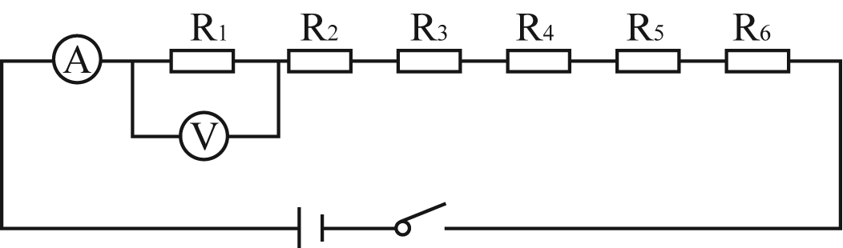
35．（1）测量时所用的电路如图所示；（2）闭合开关S₁、断开S₂，记下电流表的示数I₁；闭合开关S₂、断开S₁，记下电流表的示数I₂；③因电源电压不变，故I₁R=I₂R_{x}，所以被测电阻R_{x}的阻值为R_{x}。
R
R_{x}
S₁
S₂
A
35题答图

36题答图

36.（1）电路如图示.
（2）①按电路图连接好电路。
②把电压表并在R₁的两端，记录电流表、电压表的示数，I₁、U₁。
③把电压表依次并在R₂ 、R₃…R₆两端，并分别记录相应的电流值和电压值。
④根据计算出R₁…R₆的阻值。
五、简答与计算（共16分）
38．（1） ………………………………… （1分）
………（1分）
………………………………（1分）
39.(1)由于R与R₁串联，通过R的电流为：
I₁＝＝＝6A┅┅┅（1分）
R₁＝＝＝0.5Ω┅┅┅（1分）
(2)当电压表的示数为2V时，R上通过的电流为：
I₂＝＝＝A┅┅┅（1分）
此时金属杆的电阻R₂＝＝0.3Ω┅┅┅（1分）
金属杆接入电路的长度L₁＝＝30cm┅┅┅（1分）
查表可知：弹簧的长度为30 cm时，迎风板所受的风力对应为260N，电压表的表盘2V处应标明的对应风力为260N┅┅┅（1分）
说明：其他正确解法，可参照本标准给分。
40．（1）┅┅┅（1分）
（2）┅┅┅（1分）
（3）当U_{L}=8V时，电路中有最大电流
┅┅┅（1分）
∴ ┅┅┅（1分）
当时，电路中有最小电流
┅┅┅（1分）
∴ ┅┅┅（1分）
∴变阻器在2.5Ω-10Ω的范围变化。┅┅┅（1分）
说明：其他正确解法，可参照本标准给分。

